Cách bật chế độ Focus Mode trên Word cho Mac
Microsoft Word hiện nay vẫn là công cụ soạn thảo được nhiều người sử dụng cho dù với hệ điều hành Windows hay macOS đi chăng nữa. Với phiên bản Word 2016 trên các máy Mac, người dùng sẽ được sử dụng thêm tính năng Focus Mode giúp họ có thể tập trung hơn vào công việc của mình.
Cụ thể, tính năng này sẽ ẩn các lệnh và các thanh điều hướng như thanh Scroll bar trên giao diện của hệ thống. Lúc này giao diện trên Word sẽ có phần giống với ứng dụng iA Writer hoặc WriteRoom. Trong bài viết này, bạn sẽ biết thêm cách để sử dụng tính năng Focus Mode trên Word 2016 và Word 365 cho Mac.

1. Cách sử dụng Focus Mode trên Word 365 cho Mac:

Bước 1:
Việc kích hoạt Focus Mode Word trên Mac rất đơn giản với 2 cách thực hiện. Chúng ta có thể nhấn vào tab View và sau đó click vào tính năng Focus để sử dụng Focus Mode.
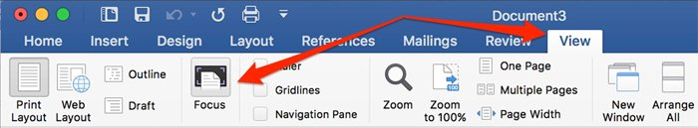
Hoặc người dùng có thể nhấn chuột vào biểu tượng Focus mode nằm trên thanh trạng thái (Status bar) là được.

Bước 2:
Sau khi đã kích hoạt thành công tính năng Focus Mode, giao diện nội dung văn bản sẽ thay đổi. Chúng ta sẽ nhìn thấy nội dung tài liệu ở nền trắng với màu nền đen bao quanh. Không chỉ những thanh điều hướng trên Word mà ngay cả những thanh điều hướng giao diện của macOS như Menu bar, thanh Dock cũng sẽ bị ẩn khỏi giao diện.
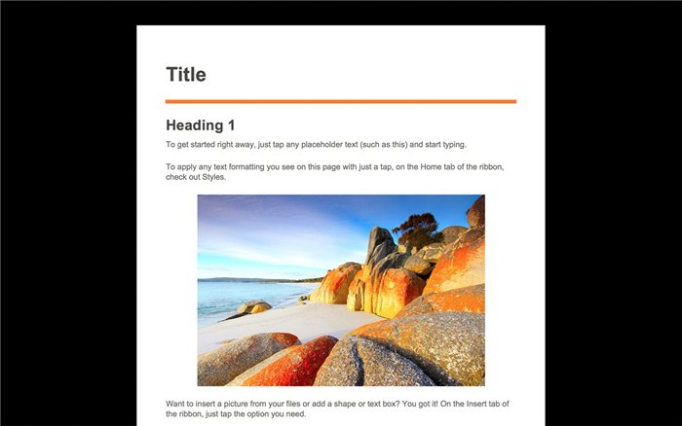

Bước 3:
Để truy cập vào các tùy chọn thiết lập trên Word, người dùng di chuột lên trên cùng của cửa sổ. Bạn sẽ thấy danh sách các tùy chọn xuất hiện trở lại.
Để thoát khỏi chế độ Focus Mode, chúng ta nhấn phím Esc hoặc cũng di con chuột lên góc trên cùng giao diện bên trái rồi nhấn Exit.
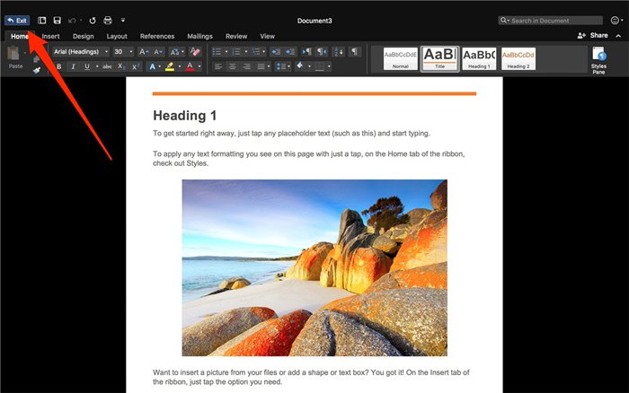

2. Cách kích hoạt Focus Mode trên Word 2016 cho Mac:
Chế độ Focus Mode trên Word 2016 chính là chế độ toàn màn hình Full-screen mode.
Để kích hoạt chế độ này, người dùng nhấn nút biểu tượng hai mũi tên đối xứng nhauMaximize ở phía trên cùng góc trái giao diện.
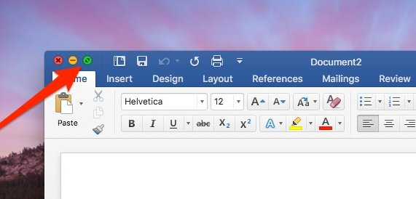
Hoặc chúng ta có thể truy cập theo đường dẫn View > Enter Full Screen (Command + Alt + F).
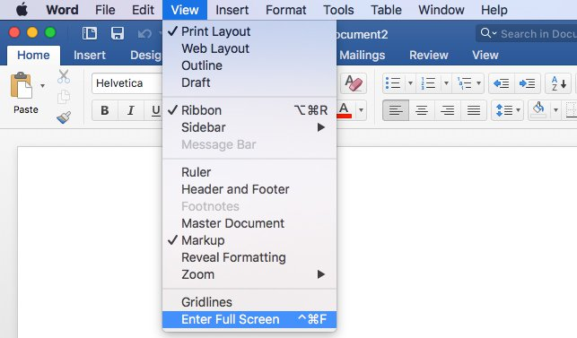
Ngoài ra, nếu người dùng muốn thu gọn thanh Ribbon trên giao diện Word 2016 như trên Word 365 thì có thể nhấn biểu tượng hình mũi tên quay lên ở phía trên cùng góc phải giao diện. Như vậy thanh Ribbon sẽ được làm gọn. Nếu muốn hiện lại thanh Ribbon, chúng ta cũng nhấn lại vào mũi tên đó là xong.
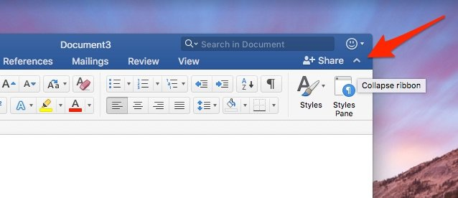
Với tính năng Focus Mode trên Word, người dùng sẽ dễ dàng hơn trong việc thực hiện công việc của mình, khi có thể tập trung vào nội dung hơn. Đặc biệt, tính năng này còn có thể ẩn các thanh điều hướng, các thanh lệnh thực thi trên Word. Giao diện văn bản lúc đó sẽ xuất hiện với chế độ toàn màn hình để thuận tiện theo dõi và làm việc.

